# *Picture background*

# *Консультация*

# *«Зачем читать детям вслух»*

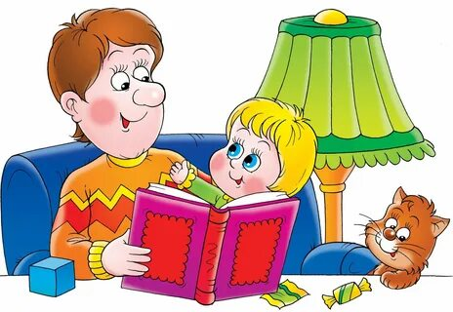



В последнее время все реже можно встретить ребенка, который любит читать книги. Развитие информационных технологий и изменение образовательной системы изменили отношение к чтению. Задача взрослых – подружить малыша и книгу, привить любовь к чтению. Книга может развить память, воображение, грамотность, способность ясно излагать мысли.

[**Чтение на ночь**](https://www.maam.ru/obrazovanie/knigi-konsultaciya) – отличная семейная традиция. Она укрепляет отношения и помогает всем участникам процесса настроиться на сладкий сон. Доказано, что чтение снижает пульс и расслабляет мышцы.

***Поэтому******детям надо читать******хотя бы по 15-20 минут в день****.*

Особенно, если вы много работаете. Что бы ни случилось, ребенок знает, что сегодня мама перед сном **почитает сказку**. Это способствует успокоению, помогает справляться со стрессами, сильными эмоциями. Совместное чтение дарит чувство семейного благополучия, защищенности, оно

укрепляет родственные связи и служит

прекрасным методом воспитания.



Чтение вслух расширяет словарный запас, подготавливает к самостоятельному решению, способствует лучшему развитию понятий у детей.

Каждый раз, когда родители читают ребенку, происходит сплочение и единение семьи. Дети чувствуют тепло и родительскую заботу.

Дети, которым регулярно читают родители, чаще начинают говорить раньше ровесников и их речь богаче. В книгах используется богатый литературный язык. Благодаря книгам ребенок черпает новые слова, учится их правильно произносить и употреблять.

Слушая сказку, ребенок поначалу запоминает персонажи и ритм, а потом смысл произведения. Так он постепенно развивает образную и словесно-логическую память.

Чтобы помочь ребенку, необходимо спрашивать у него, какую историю вы недавно читали, и просить его рассказывать ключевые моменты, т. к. навык пересказа пригодиться ему в жизни.



**Читать ребенку нужно с удовольствием и с выражением**, чтобы он понимал, как интересно и здорово погружаться в новый и неизведанный мир. Обязательно обсуждайте прочитанное, демонстрируйте свой интерес к книгам.

Чтобы ребенку было интересно вас слушать, найдите то, что его увлечет, но не забывайте чередовать книги, чтобы расширять кругозор. Очень важно правильно подбирать книги в соответствии с возрастом и интересами ребенка. Правильно подобранные книги также способствуют развитию эмоционального интеллекта.

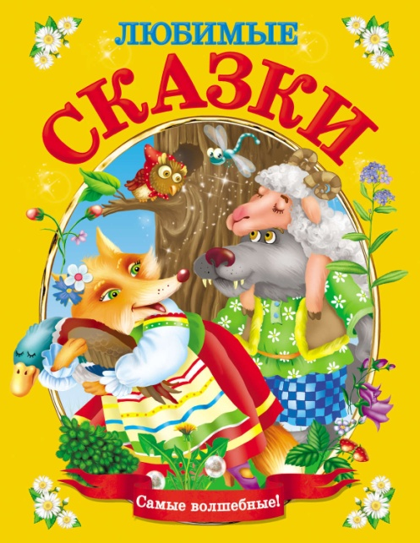В сказках дети нередко впервые встречаются с противостоянием добра и зла, проблемами морального выбора, трагедиями. Родителю важно не механически зачитывать книгу, а пытаться обсуждать ее с ребенком.



Имеются несколько советов, которые помогут сделать чтение эффективнее.

Необходимо:

- четко проговаривать слова

- следить за скоростью чтения

-замедлять темп

-делать небольшие паузы между предложениями

-объяснять непонятные слова

Психологи уверены, что чтение – главный процесс, способствующий формированию личности на всех этапах. Без чтения не возможно формирование гармоничного человека.

Ни планшеты, ни другие источники информации не способны так привить любовь к чтению как книга.

